ET&MO 11/2013

POVET -tietojärjestelmän Tieriskirekisteriosion (TSRR) ohje
Sisällysluettelo
Mikä on Tieriskirekisteri (TSRR)? 2
Riskipisteytyksen osatekijät ja pisteiden laskenta 2
TSRR:n näkyminen Hertta: POVETissa 3
TSRR -osion aloitussivu 5
Hakuehdot 5
Hakuehtojen tallennus 6
Tieriskirekisterin eri osioiden sisältö ja muokkaaminen 6
TSRR-Tiet 6
Näkymät 6
Tietojen muokkaaminen 9
TSRR-Vedenottamot 10
Näkymä 10
Muokkaaminen 11
TSRR-Vedenottoalueet 11
Näkymät 11
Riskipisteytetyn parin muokkaaminen 14
Uuden riskipisteytettävän parin muodostaminen 15
TSRR Tietojen vienti Exceliin 17
Pohjavesialueen linkittäminen valtakunnalliseen kloridiseurantaan 17
Liitteet 18
LIITE 1 – Riskilukuun vaikuttavat tekijät Tieriskirekisterissä 18
LIITE 2 – Muita luokiteltuja tekijöitä Tieriskirekisterissä 21

Mikä on Tieriskirekisteri (TSRR)?
Tieriskirekisteri (TSRR) on 1990-luvulla käytössä ollut Access -pohjainen Tiesuolariskirekisteri (TSRR), johon Tiehallinto ja alueelliset ympäristökeskukset tuottivat tietoa pohjavesialueista, niillä kulkevista teistä ja riskipisteyttivät teitä ja vedenottamoita ns. vedenottoalueiksi. Rekisterin tarkoituksena oli helpottaa tiesuolauksen pohjavesivaikutusten seurantaa ja yksilöidä ne vedenottamo- ja pohjavesialueet, jotka kiireellisimmin tarvitsevat toimenpiteitä tiesuolauksen pohjavesiriskin vähentämiseksi.

SYKEn ja Liikenneviraston yhteishankkeessa TSRR on tuotu osaksi POVETia. Vanhojen tietojen tuomiseksi on etsitty vastaavuuksia nykyisiin pohjavesialueisiin ja havaintopaikkoihin. Vanhojen tietojen lisäksi on tuotu Liikenneviraston Tierekisteristä nykyiset tietiedot pohjavesialueilla olevista julkisista teistä ja päivitetty riskipisteytys vastaamaan nykytilannetta. Jatkossa tietiedot päivitetään Tierekisteristä vuosittain. Uutta TSRR -osioita voi käyttää myös irrallaan POVETista. ELYn Y-vastuualue pääsee muokkaamaan tietoja omilla tunnuksillaan suoraan. L-vastuualue ja Liikennevirasto (tai muu viranomainen, joka pyytää tunnuksia) pääsevät selaamaan TSRR:ää ulkoisella palvelimella, johon erilliset ns. ”Iidalight” kevyttunnukset. Jos L-puoli haluaa muokkausoikeudet, on heidän anottava AHTIltä erillisiä Y-tunnuksia. Iidalight tunnuksia TSRR:ään hallinnoi SYKEssä Mirjam Orvomaa ja Ritva Britschgi.

Riskipisteytyksen osatekijät ja pisteiden laskenta
Riskipisteytykseen vaikuttavat pohjavesialueen luokka ja riskipisteytettävät tie sekä vedenottamo. Riskipisteytys tehdään aina tie – vedenottamo -parille, joista muodostuneen vedenottoalueen näytöllä esitetään riskipisteytys. Riskiluku on summa vedenottoalueen osariskiluvusta, tien osariskiluvuista ja pohjavesialueen perusteella määräytyvästä riskiluvusta. Jokaista vedenottoalue-tie -paria kohden on tehty oma riskinarviointikortti. Riskipisteytys antaa ainoastaan suuruusluokan liukkaudentorjunta-aineiden aiheuttamasta riskistä ja mm. tietojen puute tarkasteltavalta alueelta on vaikuttanut saatuun riskilukuun. Riskiluvulla kuvataan alueen herkkyyttä tieltä kulkeutuvien aineiden suhteen. Pisteytykseen vaikuttavia tekijöitä on 12 ja kokonaisriskiluku muodostuu eri tekijöille annettujen pistearvojen summana. Puuttuva tieto saa arvon 0 ja maksimipistemäärä on 120. Riskirajana on 65 pistettä, jonka ylittäville teille tulisi tehdä toimenpiteitä. Riskipisteisiin vaikuttavat tekijät pistearvoineen on lueteltu tämän ohjeen (Liite 1) lisäksi TSRR:n järjestelmän ohjeissa. Myös TSRR:n pisteytykseen vaikuttamattomat luokitellut tekijät on lueteltu niissä.

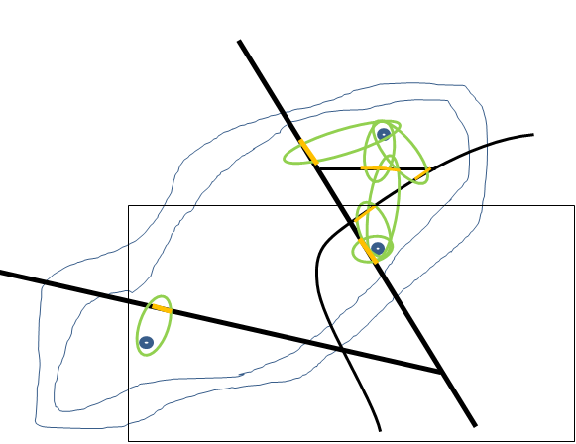
Suurin osa tiedoista päivitetään vuosittain Liikenneviraston Tierekisteristä ja AURA-raporteista, mutta muokkausoikeuksilla pääsee lisäämään ”Tietoja asiantuntijalta” osioon tietoja valmiista koodivaihtoehdoista (Liite 1), jotka vaikuttavat riskipisteytykseen. Nämä ovat tietueet: ”Maalaji tien alueella”, ”Tien sijainti suhteessa pohjavesialueeseen”, ”Kuljetuskuorma (Vaarallisten aineiden kuljetukset [t/a] )”, ”Suolausaluekategoria” sekä vapaaseen tekstikenttään ”Lisätiedot”. Lisätiedot eivät vaikuta pisteytykseen. Jos näissä tiedoissa havaitsee virheitä, tulee olla yhteydessä Liikennevirastoon virheen korjaamiseksi Tierekisteriin. Tällöin tieto päivittyy oikeaksi seuraavana keväänä vuosittain tehtävän tiedonsiirron myötä.

Kuvassa on pohjavesialue, kolme vedenottamoa, neljä tietä ja soikioina vedenottoalueet. Vedenottoalue sisältää tien ja vedenottamon ja muodostuu vasta niitä pisteytettäessä (ei erillisenä olemassa).
Tässä esimerkissä suurin riskiluku on oletettavasti keskimmäisen vedenottamon ja sitä lähimmän tien muodostamalla vedenottoalueella.

TSRR:n näkyminen Hertta: POVETissa

1. POVETista pääsee siirtymään TSRR -osioon useammalla tavalla. TSRR näkyy POVETin aloitusnäkymän vasemmassa laidassa. Riviä painamalla avautuu TSRR:n etusivu.
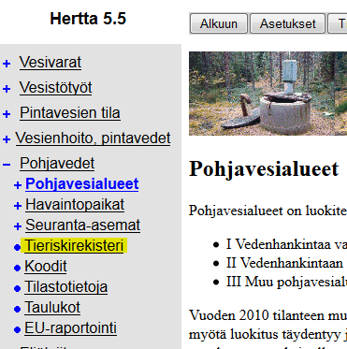
2. Pohjavesialueen infotietojen vasemmassa reunassa on sinisellä rivit TSRR-Tiet, TSRR-Vedenottamot ja TSRR-Vedenottoalueet. Niistä pääsee kyseisen pohjavesialueen tietoihin. Infotiedon näkymässä on esitetty myös kappalemäärät ja riskipisteytettyjen parien suurin kokonaisriskiluku.
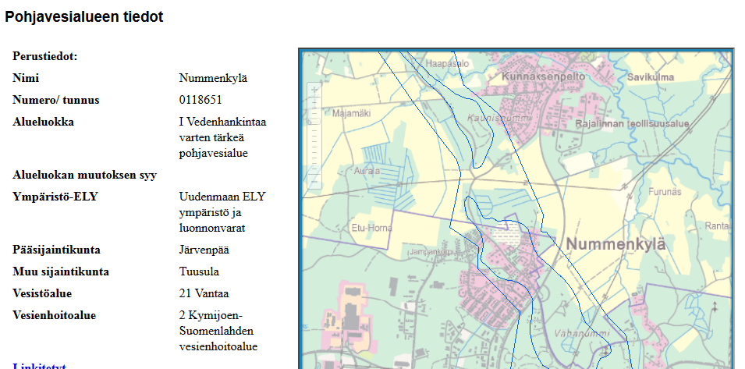
---
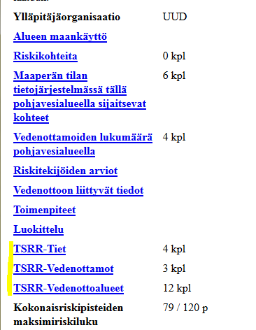

3. Pohjavesialueet listana -näkymän oikean yläkulman pudotusvalikosta löytyvät Tiet, TSRR-Vedenottamot ja TSRR-Vedenottoalueet. Valitsemalla jonkin niistä saa näkyviin valitsemiensa pohjavesialueiden tähän ryhmään liittyvät tiedot. Tierekisteristä on tuotu pohjavesialueilla olevat yleiset tiet, TSRR-Vedenottamoissa ovat ne alueen havaintopisteet joihin liittyen on riskipisteytys jonkin tien kanssa ja TSRR-Vedenottoalueista löytyvät alueen riskipisteytetyt parit tietoineen.

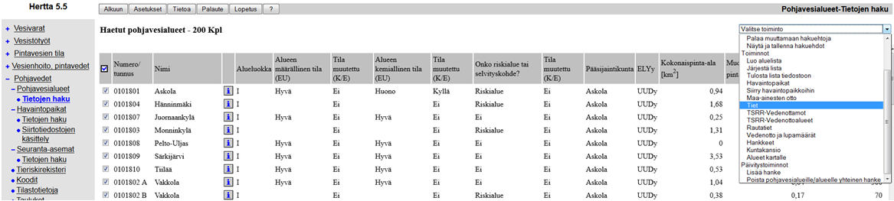

4. Tilastotietoja osiossa otsikon Tieriskirekisteritiedot alla voit selata esim. ELYittäin lueteltuina TSRR- riskipisteytyksen saaneita alueita ja suojaustoimenpiteitä. Hakutuloksen luettelon voi kuten muistakin Tilastotieto-osioista viedä Exceliin tai tulostaa.

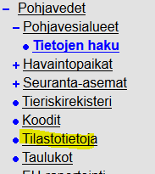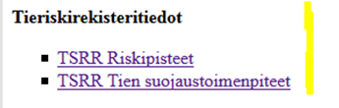

TSRR -osion aloitussivu
TSRR:n etusivun oikeassa yläkulmassa on Palaute -kohta sekä Ohje. Ohje-osiossa aukeaa yleisohjeistus sekä koodiluettelot. Hakuja on kolme erillistä eli voi hakea TSRR-Tietä, TSRR-Vedenottamoa tai TSRR-Vedenottoaluetta. Rekisterissä liikkuessa näkymän ylälaidassa on nähtävissä murupolku, joka auttaa suunnistamisessa.
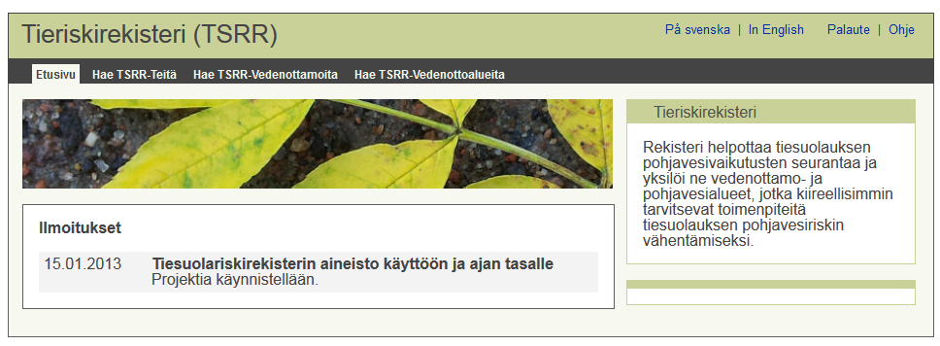

Hakuehdot
Hakuehdot määritetään valitsemalla esimerkiksi haluttu ELY, kunta, liikennevastuualue tai pohjavesialue. Valitse luettelosta esim. Ympäristövastuu ELY, jolloin aukeaa ponnahdusikkuna, jossa voit vapaasti rastittaa haluamasi ELYn tai ELYt. Paina lopuksi ”Hyväksy”. Hakuehtovaihtoehdot eroavat hieman eri TSRR-osioissa.
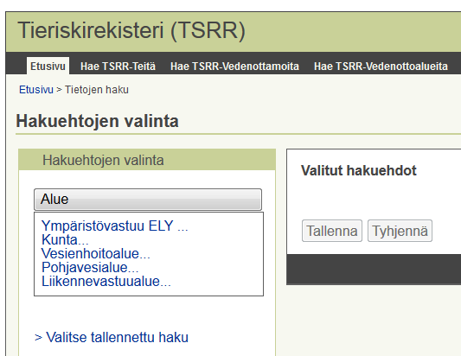 >> 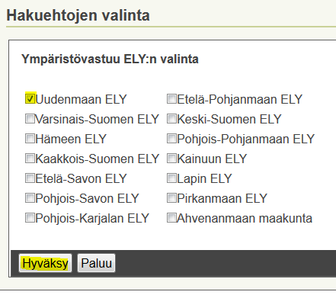

Jos valittavia hakuehtoja on runsaasti, kuten esim. kuntien osalta, aukeaa ikkuna jossa vasemmalla puolella valitset haluamasi kunnan ja painat keskellä olevaa yksittäistä nuolta (>) yhden tai vaihtoehtoisesti kaksoisnuolta (>>) siirtääksesi kaikki kunnat oikeaan valintaruutuun. Paina lopuksi ”Hyväksy”.
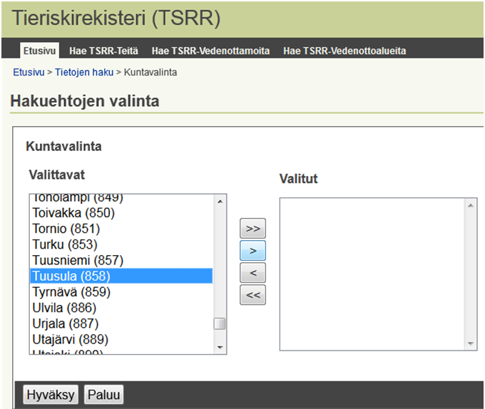

Kun olet määritellyt kaikki haluamasi hakuehdot, paina ”Kohteet listana”, jolloin saat näkyviin hakutuloksesi listana. Jos haullasi ei ole tuloksia tai se tuottaa liian suuren tulosjoukon, saat virheilmoituksen jolloin on palattava muokkaamaan hakuehtoja.
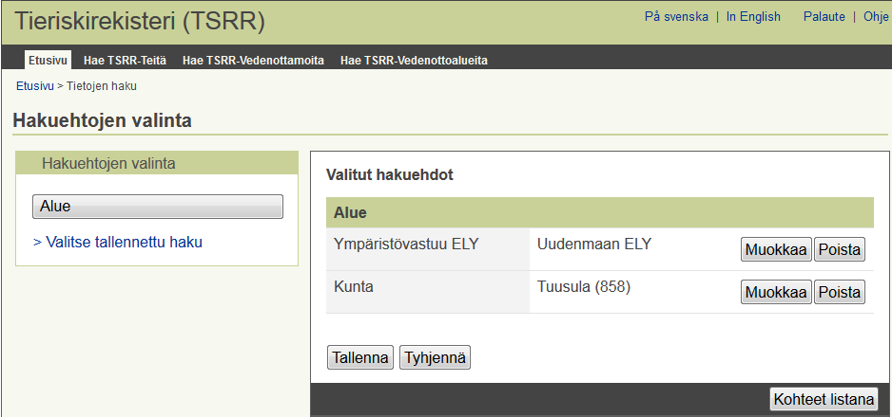

Hakuehtojen tallennus
Hakuehtoja voi tallentaa, jolloin se nimetään ja valitaan onko julkinen tai ei julkinen. Lisäksi on kuvattava hakuehto lyhyesti. Tämän jälkeen hakuehto löytyy jatkossa tallennetuista hakuehdoista. Tallennetun hakuehdon voi myös poistaa. Huomioithan, että jokaiseen osioon on tallennettava hakuehdot erikseen.

Tieriskirekisterin eri osioiden sisältö ja muokkaaminen

TSRR:n päänäkymiä ovat TSRR-Tiet, TSRR-Vedenottamot ja niistä muodostetut ja riskipisteytetyt TSRR-Vedenottoalueet. Näiden alla on lisäksi muita näkymiä, joissa on esitetty historia-, suojaus- ja suolaustietoja. Eri näkymistä on myös linkityksiä toisiinsa eli samaan näkymään voi päätyä useampaa reittiä. Linkilliset rivit on esitetty sinisellä ja alleviivattuina. Sivun ylälaidassa on murupolku, joka auttaa suunnistamisessa.

TSRR-Tiet
Tietiedot on tuotu Liikenneviraston Tierekisteristä ja päivitetään vuosittain. Liikennevirasto hakee jatkossa alkuvuodesta Oivasta ajantasaiset pohjavesialuerajaukset ja tekee niillä leikkauksen Tierekisteristä. Suolaustiedot päivitetään myös vuosittain Liikennevirastosta saatavilla AURA -raportin tiedoilla. Tien kunnossapitoluokasta ja suolauksista kerätään historiatietoa, jotka näkyvät Tieosiossa.

Näkymät
Tietiedoista näytetään ensin luettelonäkymässä perustiedot. Yksittäisen rivin infonapista painamalla saadaan laajemmat tiedot näkyviin. Luettelo voidaan viedä Exceliin. Jatkossa viennin yhteydessä voidaan vietävään taulukkoon valita haluttuja rivejä. Tällöin mukaan on mahdollista ottaa luettelonäkymässä näkyvien lisäksi myös infonapin alta löytyvän yksityiskohtaisemman näytön tietokenttiä.
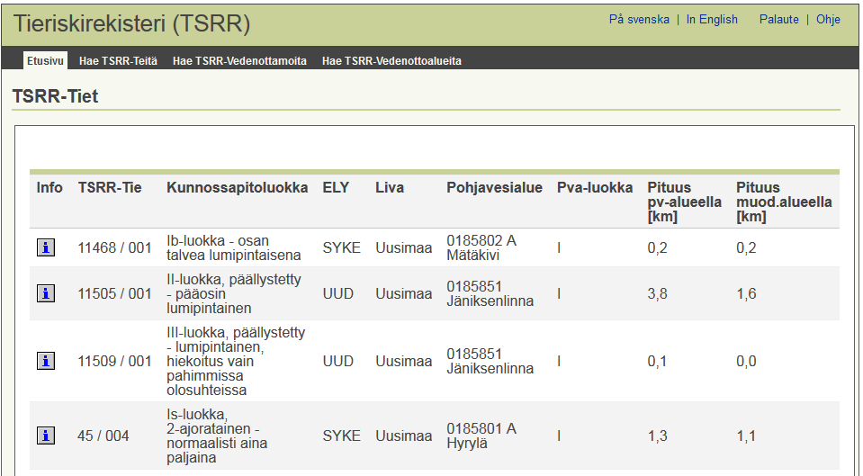
Infonapin alta avautuvat tarkemmat tietiedot. Tietiedot on tuotu Liikenneviraston Tierekisteristä. Tierekisterin tietojen lisäksi näkymässä on esitetty AURA -raportista saadut suolaustiedot. Suolaustietoja ei saada tiekohtaisesti, vaan esitetyt suolausmäärät ovat urakka-alueen kyseisen kunnossapitoluokan keskiarvotiedot. Kyseisellä tiellä suolausmäärä on siis voinut olla jokin muu, eikä esitettyä määrää ole välttämättä levitetty yhdelläkään tiellä.
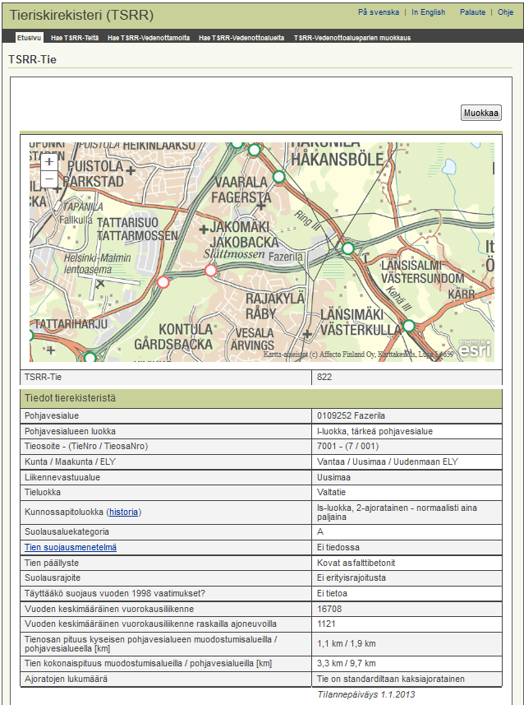
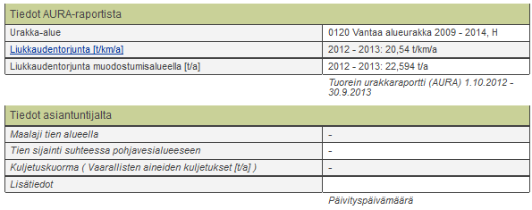

Tienäkymässä linkkiriveinä ovat Kunnossapitoluokan historia, Tien suojausmenetelmä ja Liukkaudentorjunta. Kunnossapitoluokan ja Liukkaudentorjunnan osalta Tienäkymässä esitetään tuorein tieto.

Tien historiatiedot
Näkymä avautuu painamalla Kunnossapitoluokka -rivin perässä sinisellä suluissa olevaa sanaa ”historia”. Tien historiatiedoista näkee mm. aiemman kunnossapitoluokan. Näkymään päivittyy vuosittain lisärivi, vaikkei muutoksia olisikaan tullut. Tieto tien kunnossapitoluokasta tuodaan Tierekisteristä.

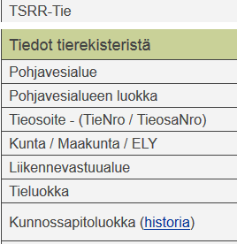 >>

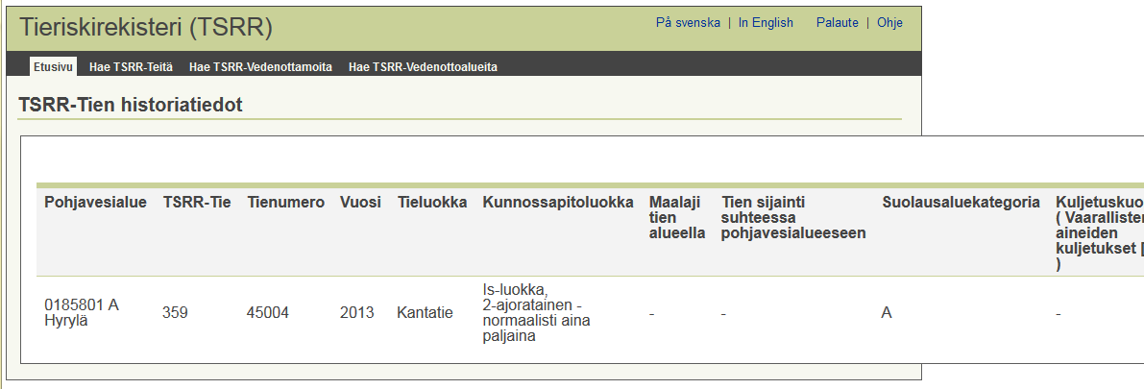

Tien suojaustoimenpiteet

Näkymä avautuu painamalla sinistä riviä Tien suojausmenetelmä. Suojaustoimenpide ei suoraan vaikuta riskipisteisiin, vaan välillisesti maaperätiedon kautta (valitaan siihen savi, jos (toimiva) suojaus, vaikka muuten maaperä jotain läpäisevämpää). Tieto tien suojaustoimenpiteistä tuodaan Tierekisteristä. Jos tässä tiedossa huomaa selviä virheitä tai puutteita, tulee niistä olla yhteydessä Liikennevirastoon, jotta seuraavassa Tierekisteristä tehtävässä tiedonsiirrossa tiedot tulevat oikein.
>>
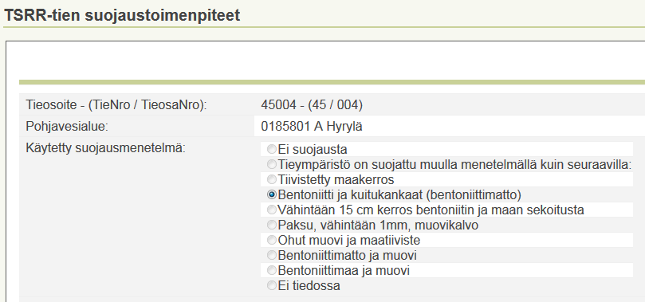

Tien keskimääräiset liukkaudentorjuntatiedot
Näkymä avautuu painamalla sinistä riviä Liukkaudentorjunta. Tiedot suolauksesta tuodaan Liikenneviraston AURA -rekisteristä. AURAsta ei ole saatavissa tietoja tiekohtaisesti, vaan tiedot ovat urakka-alue- ja kunnossapitoluokkakohtaisia. Kaikille saman urakka-alueen tietyn hoitoluokan teille esitetään siten sama suolausmäärätieto, joka ei määrältään välttämättä vastaa juuri kyseisellä tiellä tapahtunutta suolausta.
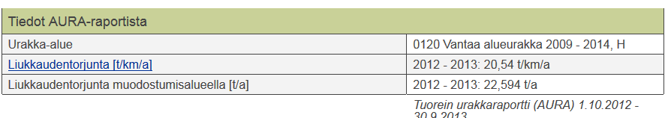 >>

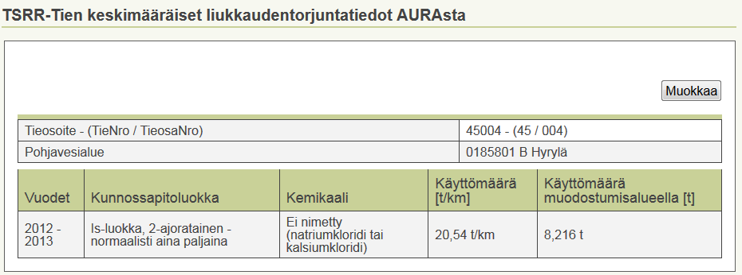

Tietojen muokkaaminen
Muokkausoikeuksilla pääsee lisäämään ”Tietoja asiantuntijalta” osioon tietoja valmiista koodivaihtoehdoista (Liite 1), jotka vaikuttavat riskipisteytykseen. Nämä ovat tietueet: ”Maalaji tien alueella”, ”Tien sijainti suhteessa pohjavesialueeseen”, ”Kuljetuskuorma (Vaarallisten aineiden kuljetukset [t/a] )”, ”Suolausaluekategoria” sekä vapaaseen tekstikenttään ”Lisätiedot”, joka ei vaikuta pisteytykseen. Muut osion tiedot tulevat Tierekisteristä suoraan. Jos näissä tiedoissa havaitsee virheitä, tulee olla yhteydessä Liikennevirastoon virheen korjaamiseksi Tierekisteriin. Tällöin tieto päivittyy oikeaksi seuraavana keväänä vuosittain tehtävän tiedonsiirron myötä.
Muokattaessa muutettujen tietojen rivit vaihtavat väriä ja perään tulee huomautus ”Tallentamatta”. Jos sivulta poistuu tekemättä tallennusta, tulee siitä varoitus.
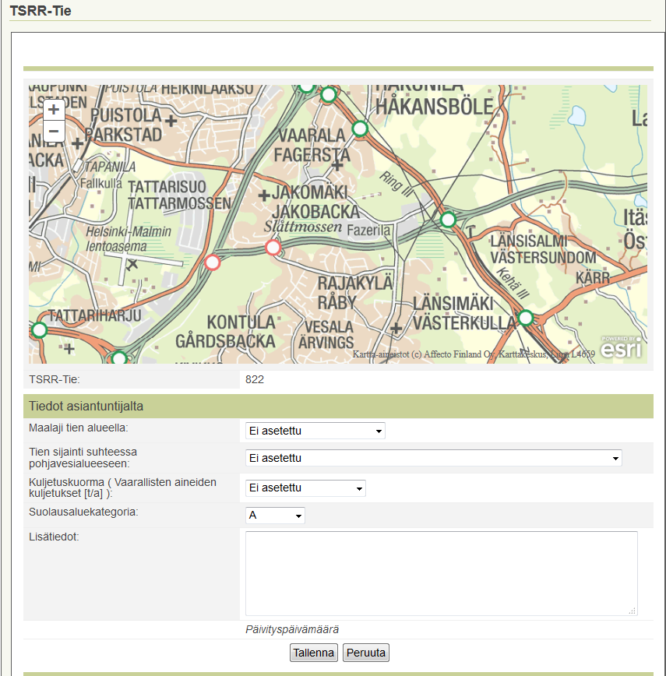

TSRR-Vedenottamot
TSRR-Vedenottamot ovat POVETin havaintopisteitä, joiden vastineet etsitty vanhojen tietojen perusteella, mutta aineistossa on epävarmuuksia paikkojen oikeellisuudesta. Mikäli huomaat virheen, ilmoita siitä ELYn pohjavesivastaavalle ja SYKEn TSRR-pääkäyttäjälle. TSRR-Vedenottamo voi olla myös muukin paikkatyyppi kuin varsinainen vedenottamo: kaivo, suunniteltu vedenottamo tai lähde.

Näkymä
Vedenottamoista näytetään ensin luettelonäkymässä perustiedot. Listaukseen tulevat mukaan ne valittujen pohjavesialueiden TSRR-vedenottamot, joista on jonkin tien kanssa riskipisteytys. Näytöllä ei siten esitetä välttämättä pohjavesialueen kaikkia ottamoita. TSRR-Vedenottamo voi nimestään huolimatta olla paikkatyypiltään muutakin kuin kaivo. Yksittäisen rivin infonapista painamalla saadaan laajemmat tiedot näkyviin. Luettelo voidaan viedä Exceliin. Jatkossa viennin yhteydessä voidaan vietävään taulukkoon valita haluttuja rivejä. Tällöin mukaan on mahdollista ottaa luettelonäkymässä näkyvien lisäksi myös infonapin alta löytyvän yksityiskohtaisemman näytön tietokenttiä.
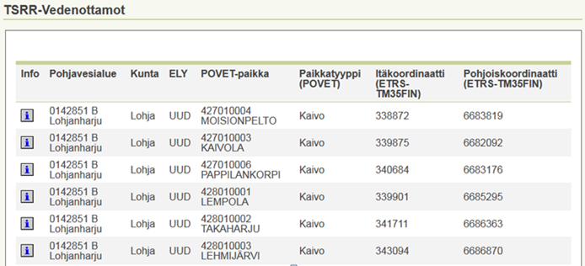

Infonapin alta avautuvat tarkemmat vedenottamotiedot. Näkymässä POVET-paikka -tiedot tulevat POVETin havaintopaikkatiedoista ja TSRR-omat tiedot ovat vanhan TSRR:n tietoja. Näkymä kertoo mille havaintopisteille on tuotu vanhoja tietoja ja myös sen mistä havaintopisteestä on jonkin tien kanssa muodostettu riskipisteytetty pari.
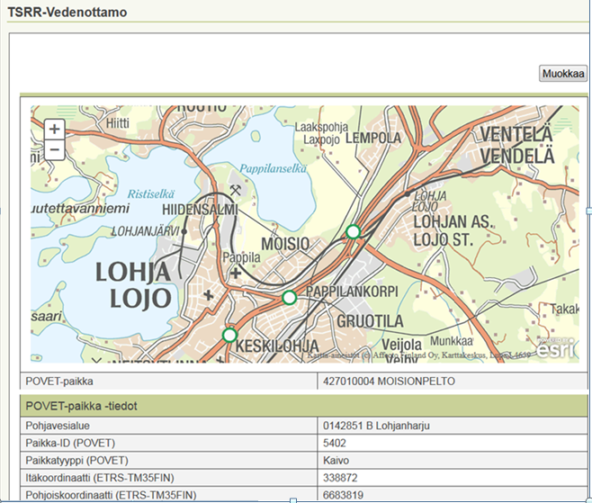
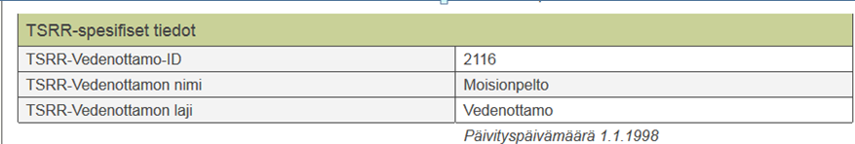

Muokkaaminen
Asetettaessa Vedenottamo -näyttö muokkaustilaan pääsee muokkaamaan TSRR-Vedenottamon lajia. Muokattaessa muutetun tiedon rivi vaihtaa väriä ja perään tulee huomautus ”Tallentamatta”. Jos sivulta poistuu tallentamatta, tulee siitä varoitus. Valittavissa olevat vaihtoehdot näkyvät kuvassa alla ja ohjeen lopun liitteessä sekä TSRR järjestelmän ohjeissa.
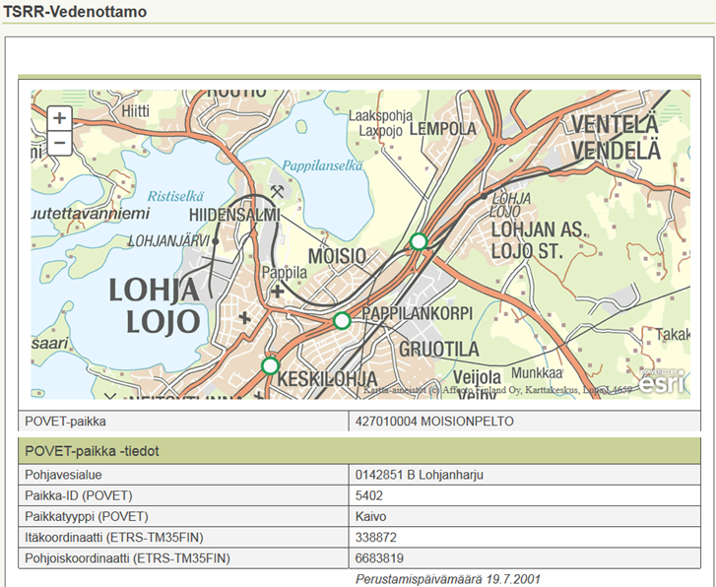
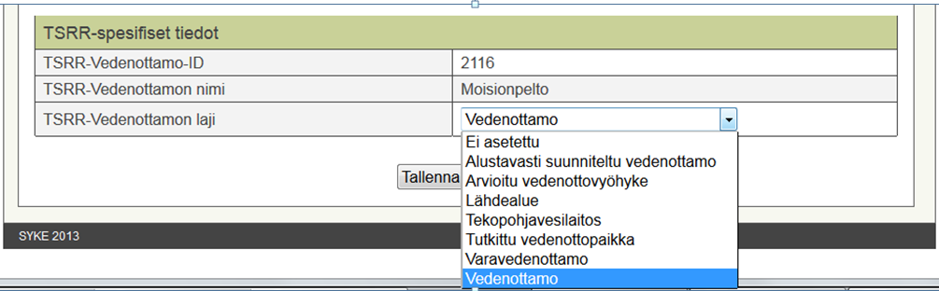

TSRR-Vedenottoalueet

TSRR-Vedenottoalueet muodostetaan TSRR-tie ja TSRR-Vedenottamo –parille, joille lasketaan riskipisteytys. Riskipisteytys esitellään tarkemmin sivulla 2 ja riskilukuun vaikuttavat tekijät liitteessä 1 sekä TSRR järjestelmän Ohje-sivulla. Uusille TSRR-Vedenottoalueille on muodostettava yksitellen parit.

Näkymät
TSRR-Vedenottoalueet ovat riskipisteytettyjä tien ja vedenottamon muodostamia pareja. Tieto pohjavesialueen luokasta tulee POVETista. Tietiedot on tuotu Liikenneviraston Tierekisteristä ja niitä päivitetään jatkossa vuosittain. TSRR-Vedenottamoiden osalta vanhan TSRR:n tiedot on tuotu ja pari muodostettu POVETista löytyvän havaintopisteen kanssa. Vedenottoaluetiedoista näytetään ensin luettelonäkymässä perustiedot. Yksittäisen rivin infonapista painamalla saadaan laajemmat tiedot näkyviin. Luettelo voidaan viedä Exceliin. Jatkossa viennin yhteydessä voidaan vietävään taulukkoon valita haluttuja rivejä. Tällöin mukaan on mahdollista ottaa luettelonäkymässä näkyvien lisäksi myös infonapin alta löytyvän yksityiskohtaisemman näytön tietokenttiä.
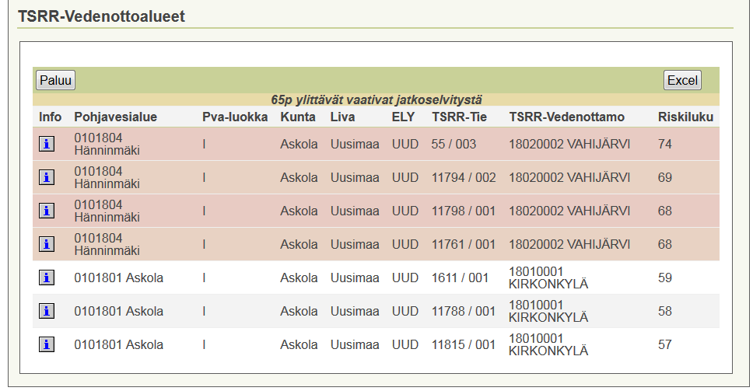
Infonapin alta avautuvat tarkemmat riskipisteytetyn vedenottoalueen tiedot. Pohjavesialuetiedot tulevat POVETista (nimi, luokka ja id), tieosion tiedot on tuotu Liikenneviraston Tierekisteristä ja TSRR-Vedenottoalueen kohdalle on tuotu tietoja vanhasta TSRR:stä. Riskipisteytykseen vaikuttavilla tekijöillä on esitetty valitun vaihtoehdon antama riskipistemäärä. Lisäksi on esitetty osariskiluku pohjavesialueelle, tielle ja vedenottoalueelle ja näistä muodostuva kokonaisriskiluku. Jos kokonaisriskiluku ylittää 65 pistettä, on se korostettu punaisella.

Pohjavesialuetiedoissa on maininta siitä kuuluuko kyseinen pohjavesialue valtakunnalliseen kloridiseurantaan. Tieto on tuotu linkittämällä pohjavesialueita tiettyyn hankkeeseen. Jos pohjavesialue kuuluu valtakunnalliseen kloridinseurantaohjelmaan (hankekoodi: CL-seuranta), mutta tieto siitä puuttuu, tulee linkitys tehdä POVETin pohjavesialueosiossa kyseisen pohjavesialueen infotietoja muokkaamalla. Lisäyksen voivat tehdä ELYn Y-puolen henkilöt, joilla pohjavesivastaavan oikeudet.
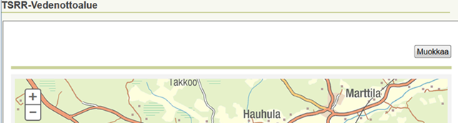
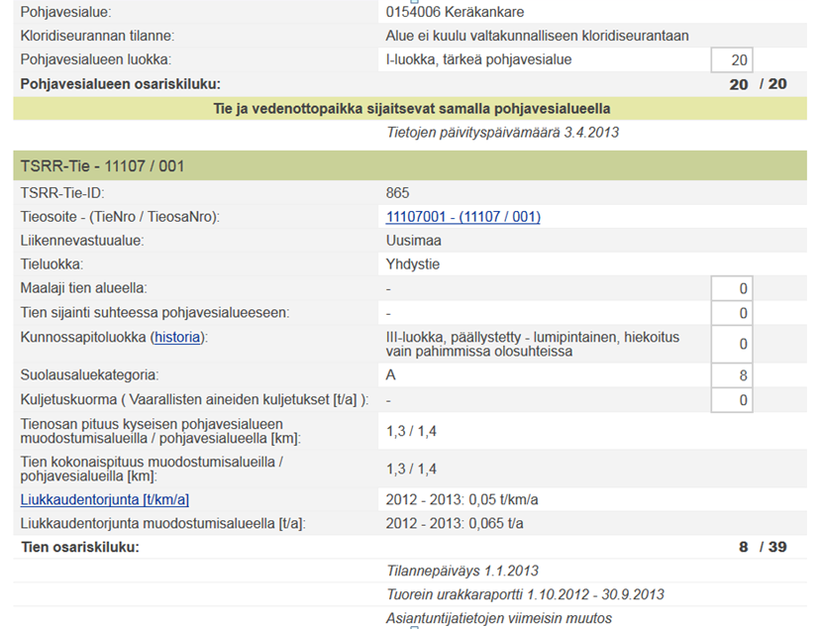>> jatkuu
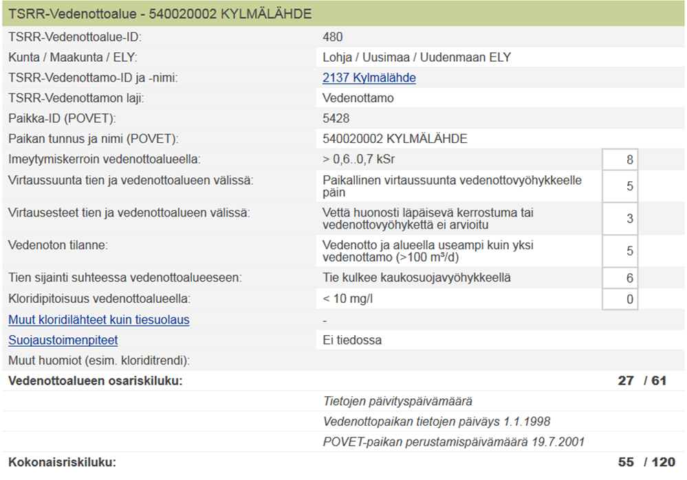

Vedenottoaluenäytössä on linkkiriveinä (sinisellä) Tieosoite, Kunnossapitoluokan historia, Liukkaudentorjunta, TSRR-Vedenottamo-ID ja -nimi, Muut kloridilähteet kuin tiesuolaus ja Suojaustoimenpiteet. Kunnossapitoluokasta, Liukkaudentorjunnasta ja Suojaustoimenpiteistä tulee Vedenottoaluenäytölle näkyviin tuorein tieto. Jokainen linkki avaa oman näkymän, joista ”Muut kloridilähteet vedenottoalueella” lukuun ottamatta on esitetty aiemmin.

Tieosoite
Näkymä avautuu painamalla Tieosoite -rivillä olevaa numerosarjaa. Avautuva näkymä on sama kuin aiemmin sivulla 7 Tie -osiossa kuvattu tienäkymä. Siinä on linkitykset Kunnossapitohistoria-, Liukkaudentorjunta- ja Suojaustoimenpidetietoihin eli joihin siis pääsee joko suoraan vedenottoaluenäytöltä tai Tienäytön kautta.

Tien historiatiedot
Näkymä avautuu painamalla Kunnossapitoluokka -rivin perässä sinisellä suluissa olevaa sanaa ”historia”. Tien historiatiedoista saa selville mm. aiemman kunnossapitoluokan. Näyttöön tulee joka vuosi uusi rivi lisää, vaikkei muutoksia olisikaan tullut. Esimerkkikuva näytöstä on sivulla 8 Tie -näytön esittelyn yhteydessä.

Tien keskimääräiset liukkaudentorjuntatiedot
Näkymä avautuu painamalla sinistä riviä Liukkaudentorjunta. Tiedot suolauksesta tuodaan Liikenneviraston AURA -rekisteristä. AURAsta ei ole saatavissa tietoja tiekohtaisesti, vaan tiedot ovat urakka-alue- ja kunnossapitoluokkakohtaisia. Kaikille saman urakka-alueen tietyn hoitoluokan teille esitetään siten sama suolausmäärätieto, joka ei määrältään välttämättä vastaa juuri kyseisellä tiellä tapahtunutta suolausta. Esimerkkikuva näytöstä on sivulla 9 Tie -näytön esittelyn yhteydessä.

TSRR-Vedenottamo-ID ja -nimi
Näkymä avautuu painamalla TSRR-Vedenottamo-ID ja nimi -rivillä olevaa sinistä numerosarjaa ja tekstiä. Avautuva näkymä on sama kuin aiemmin sivulla 10 TSRR-Vedenottamo -osiossa kuvattu vedenottamonäkymä.

Muut kloridilähteet kuin tiesuolaus
Näkymä avautuu painamalla riviä ”Muut kloridilähteet kuin tiesuolaus”. Avautuvan näkymän sinisestä rivistä päästään TSRR-Vedenottamo -näytölle (edellinen otsikko). Näkymässä on esitetty kaikki valittavissa olevat vaihtoehdot. Vaihtoehtoja voidaan valita useampia.
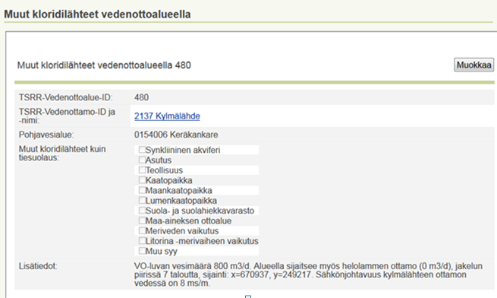

Tien suojaustoimenpiteet
Näkymä avautuu painamalla sinistä riviä Tien suojausmenetelmä. Tieto tien suojaustoimenpiteistä tulee Tierekisteristä. Jos tässä tiedossa huomaa selviä virheitä tai puutteita, tulee niistä olla yhteydessä Liikennevirastoon, jotta seuraavassa Tierekisteristä tehtävässä tiedonsiirrossa tiedot tulevat oikein. Esimerkkikuva näytöstä on sivulla 8 Tie -näytön esittelyn yhteydessä.

Riskipisteytetyn parin muokkaaminen
Olemassa olevaa paria voi muokata Vedenottoalueen yläreunan ”Muokkaa napista jolloin aukeaa vedenottoalueiden muokkausnäkymä. Muokattavissa olevat kohdat vaikuttavat riskipisteisiin ja niiden kohdalla on pudotusvalikot. Vaihdettaessa uusi vaihtoehto aiemman tilalle muuttuu rivin väri ja oikeaan laitaan tulee ilmoitus ”Tallentamatta”.

Mikäli yrittää muodostaa vedenottamoaluetta jo olemassa olevalle parille, joille riskipisteytys on jo tehty on avautuvassa näkymässä painike ”Muokkaa olemassa olevaa paria”.
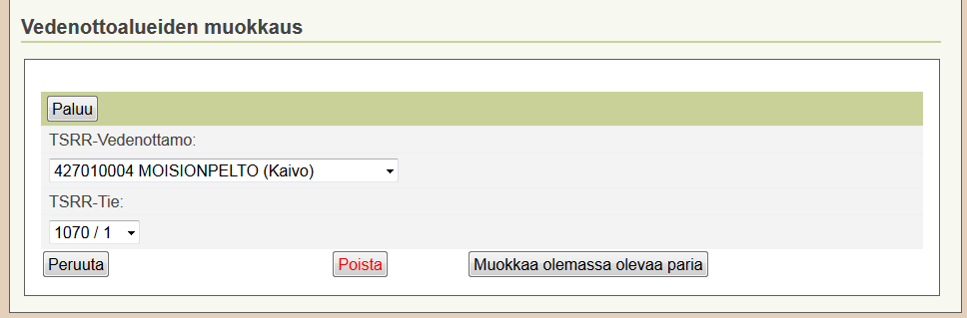

Uuden riskipisteytettävän parin muodostaminen
Uusi riskipisteytettävä Vedenottoaluepari luodaan ”TSRR-Vedenottoalueparin muokkaus” välilehdellä. Rajaa hakuehtosi (vaihtoehtona kunta tai pohjavesialueet) ja paina ”Kohteet listana”.
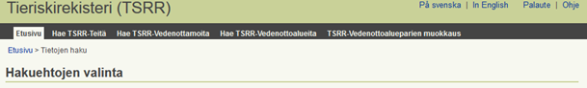

Valitse info-napilla se pohjavesialue listasta, joilla haluamasi havaintopiste sijaitsee.
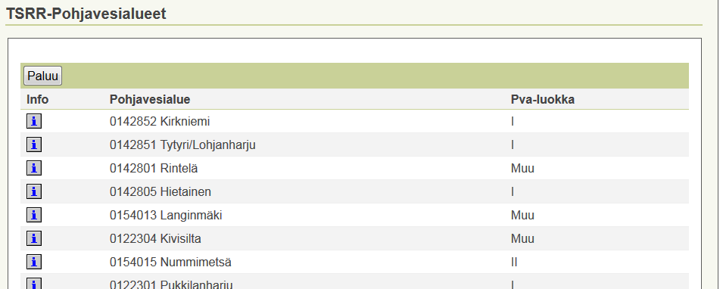

Voit valita pohjavesialueella sijaitsevat vedenottamot ja tiet pudotusvalikoista. Mikäli yrittää muodostaa Vedenottoaluetta järjestelmässä jo olemassa olevalle parille, joille riskipisteytys on jo tehty on avautuvassa näkymässä painike ”Muokkaa olemassa olevaa paria”.

Jos tie- vedenottamo-parille ei vielä ole Vedenottamoaluetta on näkymässä ”Luo uusi”-painike.
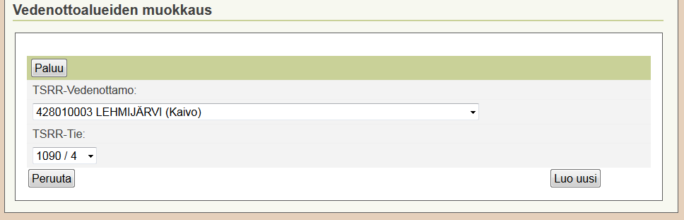

Uutta paria luodessa avautuu riskipisteytysnäyttö, johon on automaattisesti tuotu pohjavesialueen ja tien tiedot sekä niiden riskipisteet. Muut tiedot on asiantuntijan täytettävä ja oletusarvona on nolla (0). Muokattavissa olevat kohdat vaikuttavat riskipisteisiin ja niiden kohdalla on pudotusvalikot. Vaihdettaessa uusi vaihtoehto aiemman tilalle muuttuu rivin väri ja oikeaan laitaan tulee ilmoitus Tallentamatta.
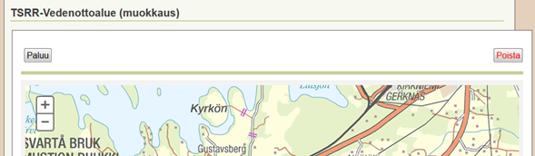
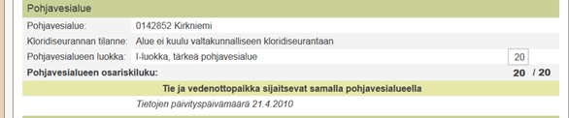
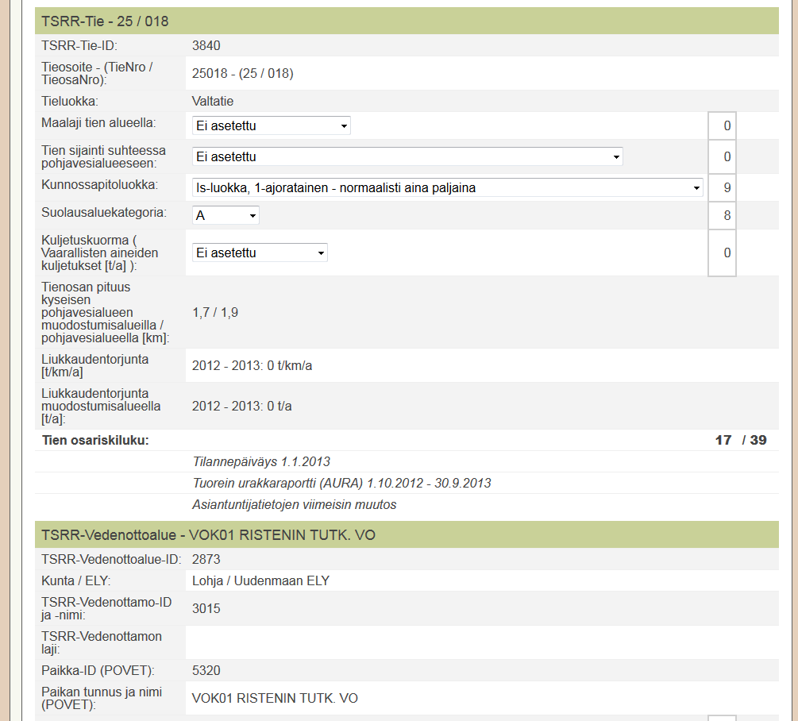
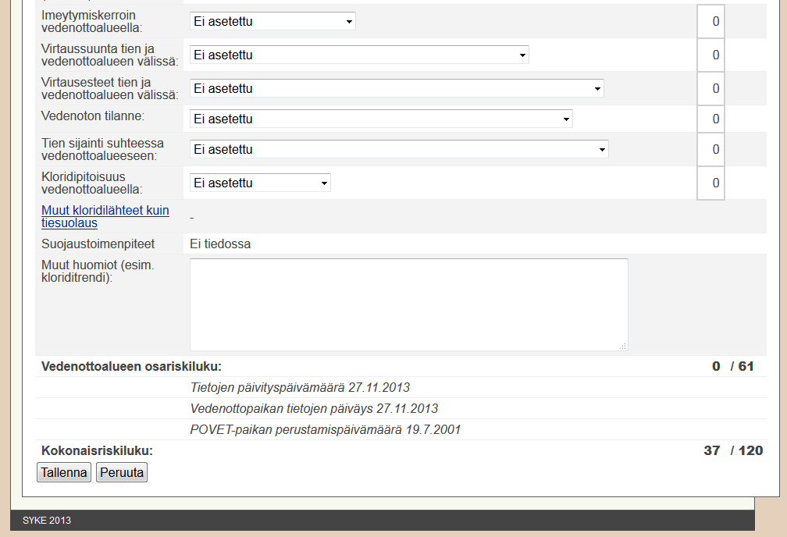

TSRR Tietojen vienti Exceliin
Eri osioiden hakutuloksia voidaan luoda Excel-tiedosto. Listauksen oikeassa yläreunassa on ”Excel- painike”, joka avaa Excel-tiedoston csv:nä. Huomiothan, että pohjavesialueiden tunnuksista häviää ensimmäinen nolla (0) siirroissa. Excel-tiedostoon tulevat tuloslistauksen sarakkeet, id-numerot ja suolausrajoitetieto.
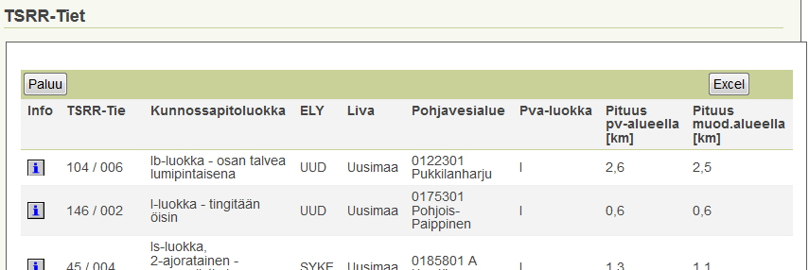

Pohjavesialueen linkittäminen valtakunnalliseen kloridiseurantaan
Vedenottoaluenäytön yläosassa pohjavesialueen tiedoissa on maininta siitä kuuluuko pohjavesialue valtakunnalliseen kloridinseurantaohjelmaan. Linkitys on tehty yhdistämällä pohjavesialueita hankkeeseen. Jos pohjavesialue kuuluu valtakunnalliseen kloridinseurantaohjelmaan (hankekoodi: CL-seuranta), mutta tieto siitä puuttuu, tulee linkitys tehdä POVETin pohjavesialueosiossa kyseisen pohjavesialueen infotietoja muokkaamalla. Lisäyksen voivat tehdä ELYn Y-puolen henkilöt, joilla pohjavesivastaavan oikeudet.

Liitteet

LIITE 1 – Riskilukuun vaikuttavat tekijät Tieriskirekisterissä

Pohjavesialueen luokka | Pisteet:
Ei tietoa | 0
I-luokka, tärkeä pohjavesialue | 20
II-luokka, vedenottoon soveltuva pohjavesialue | 10
III-luokka, muu pohjavesialue | 2

Maalaji tien alueella | Pisteet:
Ei asetettu | 0
Ei tietoa | 0
Hiekkamoreeni | 1
Hieno hiekka | 2
Hiekka – Sora | 3
Karkea sora – Kallioruhje | 4

Tien sijainti suhteessa pohjavesialueeseen | Pisteet:
Ei asetettu | 0
Ei tietoa | 0
Tie kulkee muodostumisaluetta hipoen tai pääosin reuna-alueella | 1
Tie kulkee muodostumaan nähden poikittain | 2
Tie kulkee muodostumaan nähden pitkittäin | 4

Kunnossapitoluokka | Pisteet:
Ei asetettu | 0
Ei tietoa | 0
III-luokka, päällystetty – lumipintainen, hiekoitus vain pahimmissa olosuhteissa | 0
III-luokka, soratie – lumipintainen, hiekoitus vain pahimmissa olosuhteissa, kesäsuolaus | 1
II-luokka, päällystetty – pääosin lumipintainen | 1
II-luokka, soratie – pääosin lumipintainen, kesäsuolaus | 2
TIb-luokka – Ib-luokka taajaman alueella | 2
Ib-luokka – osan talvea lumipintaisena | 2
I-luokka – tingitään öisin | 6
Is-luokka, 1-ajoratainen – normaalisti aina paljaina | 9
Is-luokka, 2-ajoratainen – normaalisti aina paljaina | 15

Suolausaluekategoria | Pisteet:
Ei tietoa | 0
0 | 0
C | 1
B | 7
A | 8

Luokka A: Itä-Uusimaa, Uusimaa, Varsinais-Suomi, Satakunta, Pirkanmaa, Kanta-Häme, Päijät-Häme, Pohjanmaa, Etelä-Pohjanmaa, Keski-Pohjanmaa (entinen luokka: Uusimaa, Turku, Häme, Vaasa)

Luokka B: Etelä-Savo, Etelä-Karjala, Kymenlaakso, Keski-Suomi, Pohjois-Pohjanmaasta seuraavat seutukunnat: Oulu, Oulunkaari, Raahe, Ylivieska (entinen luokka: Kaakkois-Suomi, Keski-Suomi, Oulu rannikko)

Luokka C: Pohjois-Savo, Pohjois-Karjala, Kainuu, Lappi + Pohjois-Pohjanmaasta seuraavat seutukunnat: Koillismaa, Haapavesi-Siikalatva, Nivala-Haapajärvi (entinen luokka: Savo-Karjala, Oulu itäinen, Lappi)

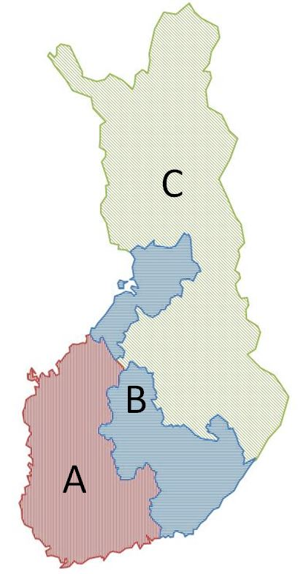

Kuljetuskuorma (Vaarallisten aineiden kuljetukset [t/a]): | Pisteet:
Ei asetettu | 0
Ei tietoa | 0
< 25 000 | 1
25 000 – 50 000 | 2
> 50 000 – 100 000 | 4
> 100 000 – 200 000 | 6
> 200 000 | 8

Imeytymiskerroin vedenottoalueella | Pisteet:
Ei asetettu | 0
Ei tietoa | 0
<0,1 suojaus/Sa | 0
0,1..0,3 Mr | 2
>0,3..0,4 hHk-kkHk | 4
>0,4..0,6 kHk-hSr | 6
>0,6..0,7 kSr | 8
>0,7 mm. soranottoalueet | 10

Virtaussuunta tien ja vedenottoalueen välissä | Pisteet:
Ei asetettu | 0
Ei tietoa | 0
Päävirtaussuunta vedenottovyöhykkeeltä poispäin | 1
Paikallinen virtaussuunta vedenottovyöhykkeeltä poispäin tai ei ole | 3
Paikallinen virtaussuunta vedenottovyöhykkeelle päin | 5
Päävirtaussuunta vedenottovyöhykkeelle päin | 10

Virtausesteet tien ja vedenottoalueen välissä | Pisteet:
Ei asetettu | 0
Ei tietoa | 0
Kalliokynnys | 0
Vettä huonosti läpäisevä kerrostuma tai vedenottovyöhykettä ei arvioitu | 3
Ei virtausta estäviä tekijöitä | 6

Vedenoton tilanne | Pisteet:
Ei asetettu | 0
Ei tietoa | 0
Vedenottoa ei ole suunniteltu | 0
Vedenottoa alustavasti suunniteltu / kriisiajan varavedenottamo | 1
Vedenotto käynnissä tai käynnistymässä 5 vuoden sisällä | 3
Vedenotto ja alueella useampi kuin 1 vedenottamo (>100m3/d) | 5

Tien sijainti suhteessa vedenottoalueeseen | Pisteet:
Ei asetettu | 0
Ei tietoa | 0
Ei vedenottoa eikä vedenottovyöhykettä arvioitu | 1
Tie kulkee eri osa-alueella kuin millä vedenottopaikka sijaitsee | 4
Tie kulkee kaukosuojavyöhykkeellä | 6
Tie kulkee lähisuojavyöhykkeellä, etäisyys vedenottopaikkaan (> 100 m) | 8
Tie kulkee vedenottamon välittömässä läheisyydessä  (< 100 m) | 10

Kloridipitoisuus vedenottoalueella | Pisteet:
Ei asetettu | 0
Ei tietoa | 0
< 10 mg/l | 0
10 – 25 mg/l, nouseva | 5
> 25 – 50 mg/l | 10
>50 – 100 mg/l | 15
> 100 mg/l | 20

LIITE 2 – Muita luokiteltuja tekijöitä Tieriskirekisterissä

Tieluokka:
Ei tietoa
Valtatie
Kantatie
Seututie
Yhdystie

TSRR-Vedenottamon laji:
Ei asetettu
Alustavasti suunniteltu vedenottamo
Arvioitu vedenottovyöhyke
Lähdealue
Tekopohjavesilaitos
Tutkittu vedenottopaikka
Varavedenottamo
Vedenottamo

Muut kloridilähteet kuin tiesuolaus:
Synkliininen akviferi
Asutus
Teollisuus
Kaatopaikka
Maankaatopaikka
Lumenkaatopaikka
Suola- ja suolahiekkavarasto
Maa-aineksen ottoalue
Meriveden vaikutus
Litorina -merivaiheen vaikutus
Muu syy

Suojaustoimenpiteet:
Ei toimenpiteitä
Tieympäristö on suojattu muulla menetelmällä kuin seuraavilla:
Tiivistetty maakerros
Bentoniitti ja kuitukankaat (bentoniittimatto)
Vähintään 15 cm kerros bentoniitin ja maan sekoitusta
Paksu, vähintään 1mm, muovikalvo
Ohut muovi ja maatiiviste
Bentoniittimatto ja muovi
Bentoniittimaa ja muovi
Ei tiedossa

